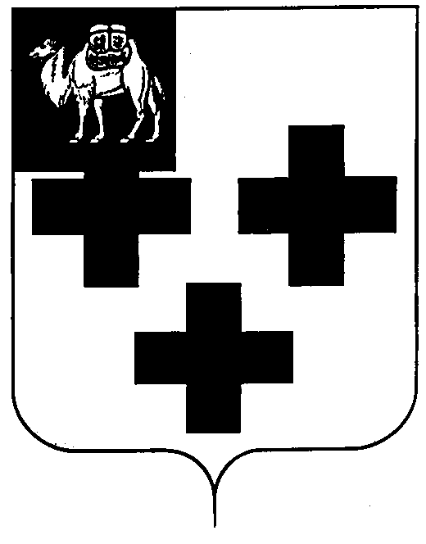

Собрание депутатов города Троицка
Челябинской области

Третий созыв
Шестьдесят второе заседание

Р Е Ш Е Н И Е

от 15.04.2009г. № 62
г. Троицк

О признании утратившими силу
муниципальных правовых актов

В соответствии с Федеральным законом от 06 октября 2003 г. № 131-ФЗ «Об общих принципах организации местного самоуправления в Российской Федерации»,

Собрание депутатов города Троицка Решает:

- Признать утратившими силу решения Троицкого городского Совета депутатов:
- от 18.08.1999 года № 56 «О положении о порядке расчетов юридических и физических лиц, участвующих в реализации Программы газификации»;
- от 26.01.2005 года № 5 «Об утверждении Положения о проведении конкурсов на право осуществления пассажирских перевозок в городе Троицке».
- Настоящее решение опубликовать в газете Вперёд».

Председатель Собрания
депутатов города Троицка И.А. Разумовский

